МІНІСТЕРСТВО ОСВІТИ І НАУКИ УКРАЇНИ
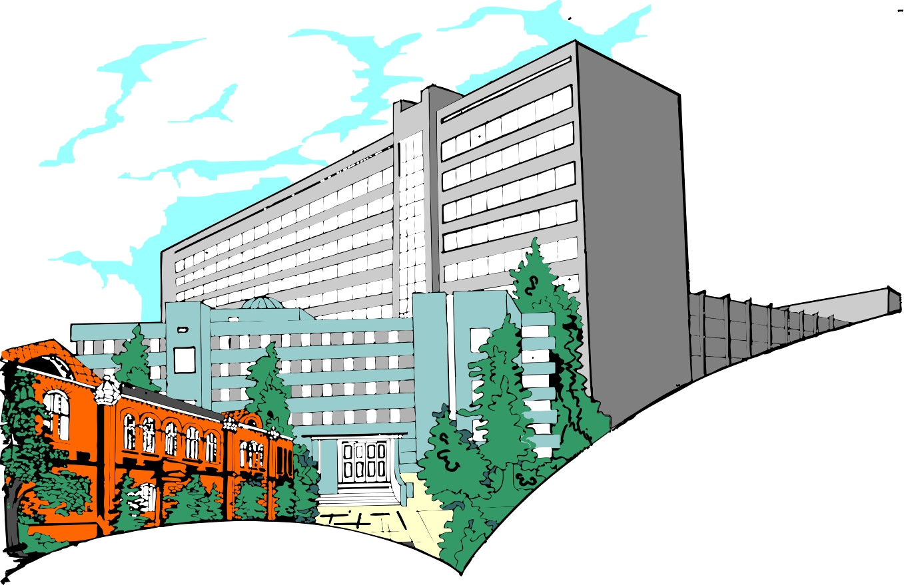
ХЕРСОНСЬКИЙ ДЕРЖАВНИЙ УНІВЕРСИТЕТ

Факультет психології, історії та соціології
Кафедра загальної та соціальної психології
Навчально-наукова лабораторія розвитку дитини «Надія»
Соціально-психологічна служба
Херсонського державного університету
Кафедра практичної психології
Методичний кабінет при управлінні освіти
Херсонської міської ради

Науково-практичний семінар «Психолого-педагогічний супровід гіперактивної дитини в умовах освітнього закладу»

Метою семінару є підвищення психологічної компетентності фахівців в роботі з гіперактивними дітьми, набуття практичного досвіду супроводу гіперактивної дитини у тріаді «Батьки-Дитина-Фахівець» в умовах освітнього середовища.

Семінар відбудеться:

02 листопада о 10.00 год.
за адресою: м. Херсон, пров. Інженера Корсакова, 47 (40 років Жовтня, 47).
(навчальний корпус ХДУ № 5), ауд. 409.

Програма виступів спеціалістів та майстер класи семінару

«У кожній родині свій «Петрик П’яточкін»
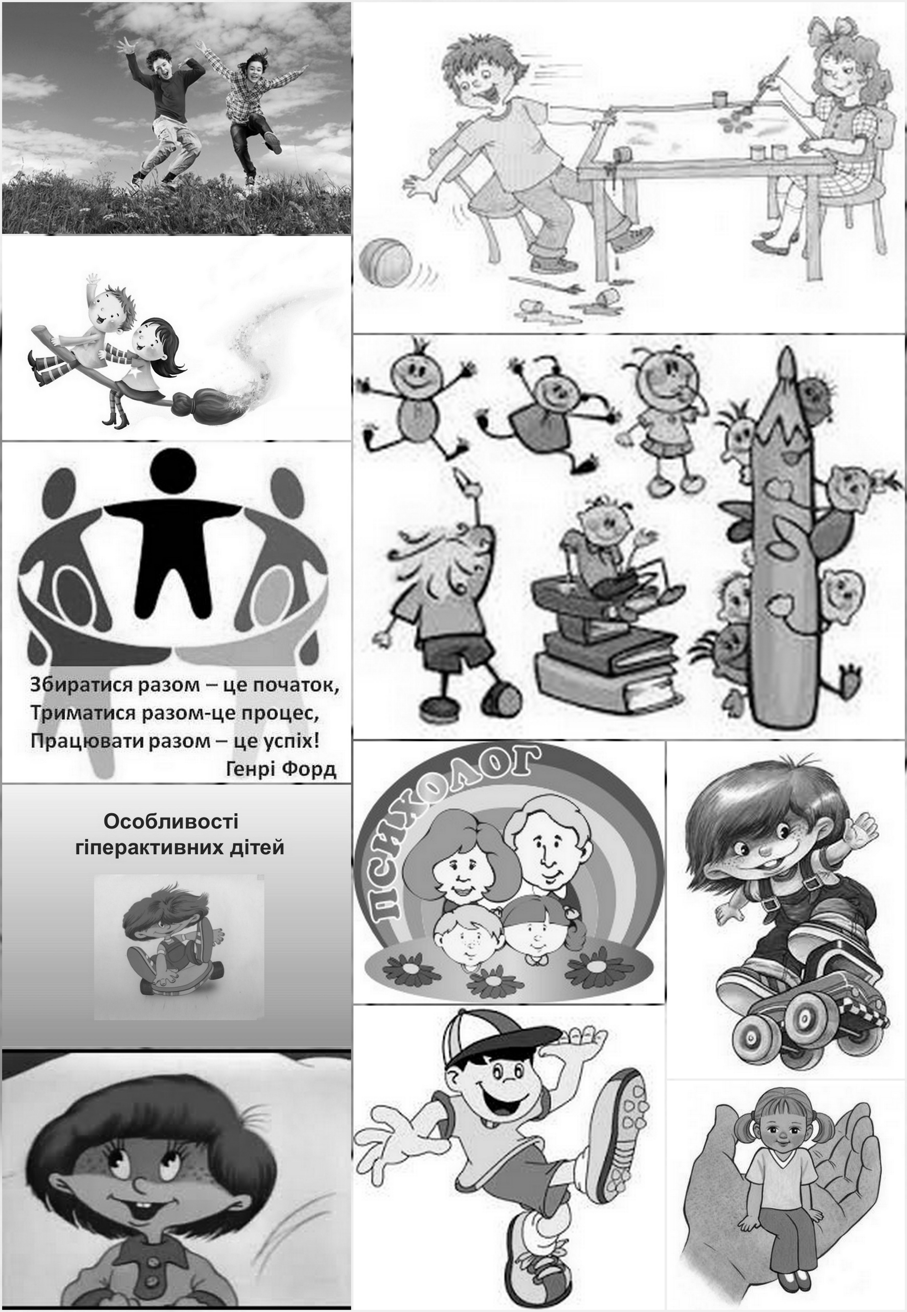

Виступи:

- Авраменко Т.С. – лікар-невролог, ДОКЛ, викладач кафедри педіатрії Херсонського базового медичного коледжу «Гіперактивна дитина в родині».
- Федорова Є.Ю. – лікар-педіатр, психолог «Биологические и социально-демографические факторы как предиктор формирования синдрома дефицита внимания с гиперактивностью у детей».
- Риженко О. Д. – практичний психолог, дитячий психолог, профконсультант «Гиперактивный ребенок – дар или наказание».
Майстер-класи:
- Кулік Л.Б. – практичний психолог вищої категорії, спеціаліст з дитячої психокорекції та юнгіанської піскової терапії «Робота з батьками гіперактивної дитини», ауд. 401.
- Бабатіна С.І. – кандидат психологічних наук, доцент кафедри загальної та соціальної психології ХДУ, «Сенсорно-рухова корекція дітей з порушенням уваги та гіперактивністю», ауд. 414.
- Риженко О.Д. – практичний психолог, дитячий психолог, профконсультант «Застосування ігрової терапії у роботі з гіперактивними дітьми», ауд. 405.
- Одінцова А.М. кандидат психологічних наук, викладач кафедри загальної та соціальної психології ХДУ, спеціаліст з юнгіанської піскової терапії та казкотерапії «Піскова терапія як засіб корекції гіперактивності», ауд. 411.

Програма семінару:
10.00-10.15 – привітання учасників та гостей семінару
10.15-11.30 – виступи спеціалістів
11.30-11.45 – перерва
11.50-13.10 – проведення майстер-класів
13.20-14. 00 – підведення підсумків роботи семінару, вручення сертифікатів учасникам.

Контактні телефони:
т. 32-67-60, 32-67-91 – деканат
(050) 140-82-70 Блинова О.Є.
(050) 208-27-57 Бабатіна С.І.

Чекаємо на Вас!


